微机原理及接口技术
实验 5
按键中断驱动及控制实验
姓名 | 杨媛媛 |  | 学号 |  | 3221807124 |  | 专业班级 | 计算机2202
完成日期 |  | 2024-11-19 |  | 教师 |  | 陈鲤文
第 1 题
1. 实验内容介绍
阅读 IMX6 平台硬件文档，熟悉 ARM 处理硬件外围接口电路
编程实现 IMX6 平台设备上按键设备中断驱动控制及应用测试程序
2. 解决方法的基本流程描述（可结合开发流程图、核心代码）
首先连接开发板，如实验1：
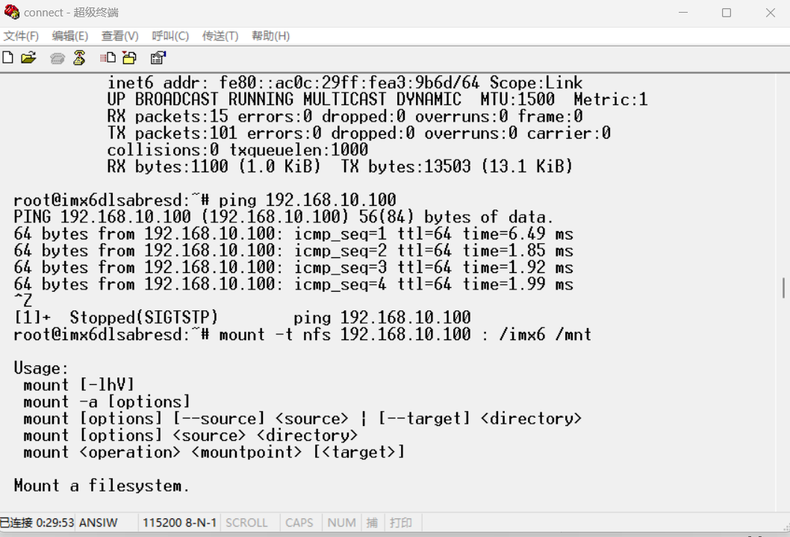
将代码放进imx6共享文件夹下：

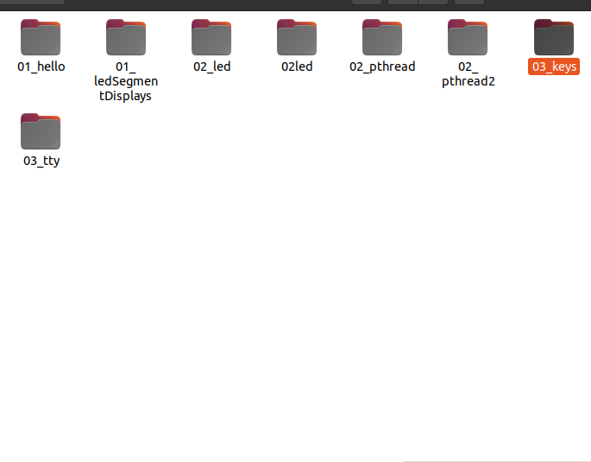
代码如下：
#include <stdio.h>
#include <sys/types.h>
#include <sys/stat.h>
#include <fcntl.h>
#include <linux/input.h>
#include <unistd.h>
#define NOKEY 0

int main(int argc,char *argv[])
{
int keys_fd;
char ret[2];
struct input_event t;

keys_fd = open(argv[1], O_RDONLY);
if(keys_fd<=0)
{
printf("open %s device error!\n",argv[1]);
return 0;
}

while(1)
{
if(read(keys_fd,&t,sizeof(t))==sizeof(t)) {
if(t.type==EV_KEY)
if(t.value==0 || t.value==1)
printf("key %d %s\n",t.code,(t.value)?"Pressed":"Released");
}
}
close(keys_fd);

return 0;
}
在超级终端中输入cat /proc/bus/input/devices：

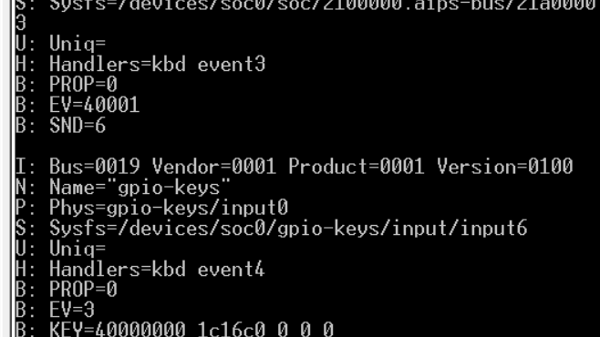
在超级终端输入./key /dev/input/event4：

按下按键即可得到反馈。
3. 测试结果（需附图）
按键按下反馈如下：
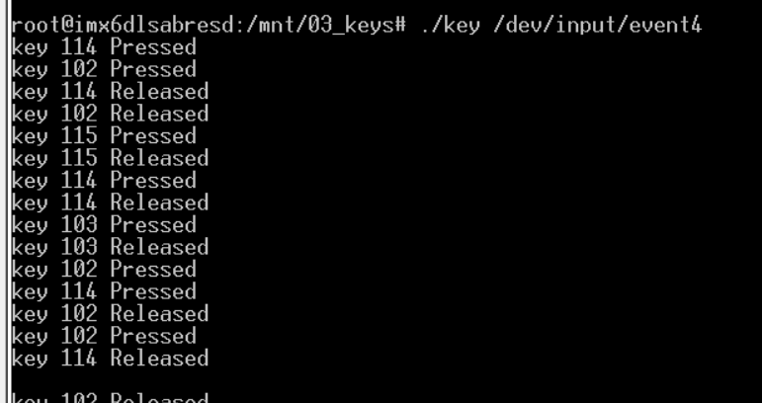

教师评定

